 | Министерство образования, науки и молодёжной политики  Краснодарского края
Государственное бюджетное профессиональное образовательное учреждение Краснодарского края
«ЕЙСКИЙ ПОЛИПРОФИЛЬНЫЙ КОЛЛЕДЖ»

Фрагмент технологической карты по математике

Выполнила студентка
Ш-31 группы
Грицай Екатерина
Ейск, 2025 г.
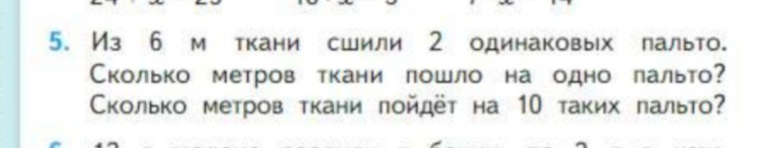
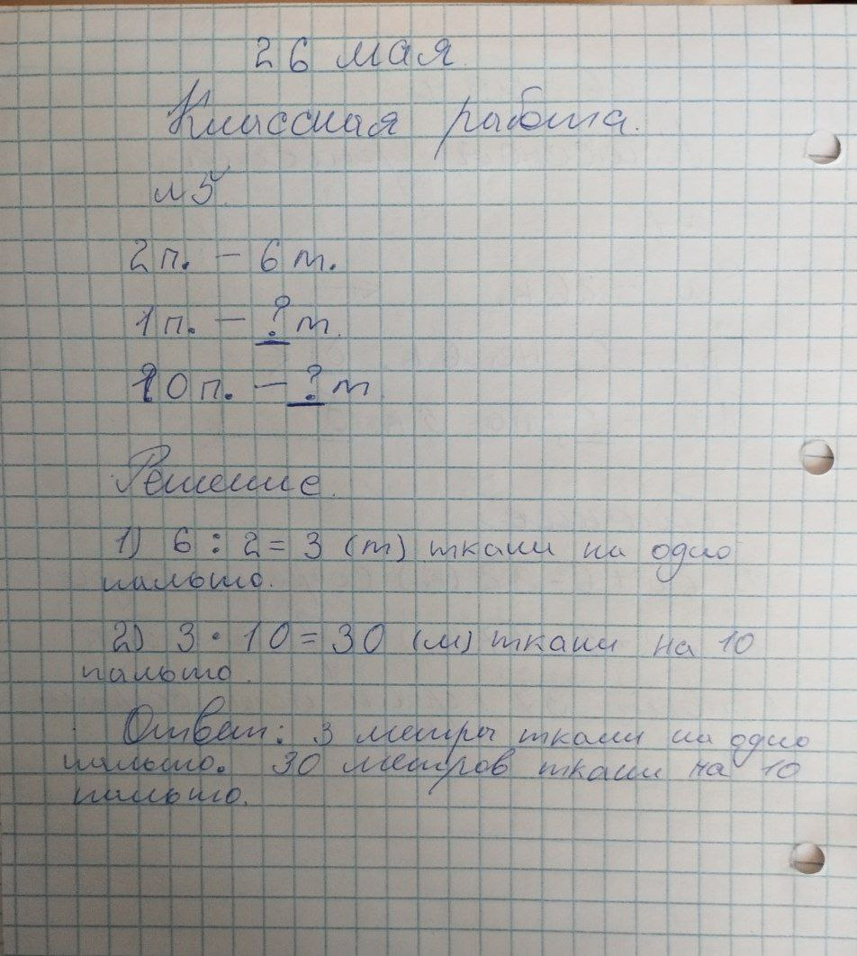
1 Этап. Восприятие и осмысление задачи.
Чтение задачи про себя. Чтение задачи вслух.
2 Этап. Анализ содержания.
О чем задача? ( о пальто )
Что с ними сделали? (сшили)
Какие слова возьмём для краткой записи?
(2 пальто, 1 пальто, 10 пальто)
Как мы можем сократить? (2п. 1п. 10п.)
Записываем это.
Известно сколько метров ткани пошло на 2 пальто? (да, пошло 6 метров)
Как мы сократим слово метры?
(м. с точкой)
Записываем.
Известно сколько пошло метров ткани на одно пальто? (нет)
Как мы это запишем? (Вопросительный знак м.)
известно сколько пошло метров ткани на 10 пальто? (нет)
как мы это запишем? (Вопросительный знак м.)
Что потребуется узнать в задаче?
(Сколько метров ткани пошло на одно пальто?
Сколько метров ткани пойдёт на 10 таких пальто?)
как мы это оформим?
(знаки вопроса подчеркнем)

3 Этап. Поиск решения задачи
Можем ли мы сразу ответить на вопрос задачи?
(мы можем ответить на один вопрос)
На какой?( Сколько метров ткани пошло на одно пальто? )
каким действием мы можем это узнать? (делением)
почему? (потому что на 2 пальто пошло 6 метров, если мы разделим 6 метров на 2 пальто получим сколько пошло на одно пальто)
а теперь мы можем ответить на второй вопрос задачи?
(да)
каким действием? (умножением)
Почему? (потому что 3 метра взяли по 10 раз )
мы ответили на все вопросы задачи?
(да)
Сколько действий в задаче ( в задаче два действия)
Что узнали в первом? (сколько метров ткани пошло на одно пальто)
Что узнали во втором? ( сколько метров ткани пошло на 10 пальто)

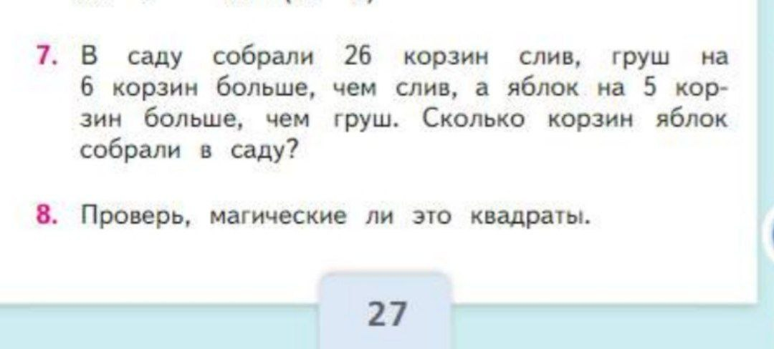
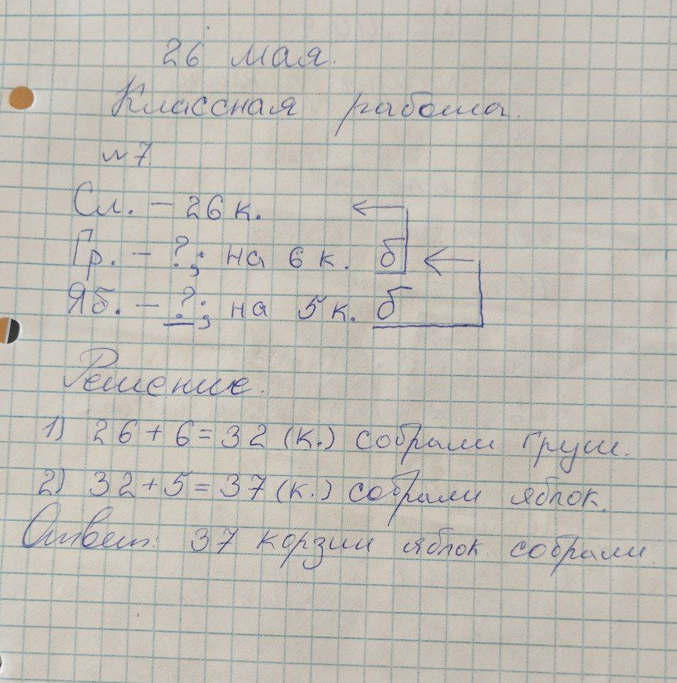
1 Этап. Восприятие и осмысление задачи.
Чтение задачи про себя. Чтение задачи вслух.
2 Этап. Анализ содержания.
О чем задача? ( о яблоках, грушах, сливах)
Что с ними сделали? ( собрали в корзины)
Какие слова возьмем для краткой записи? ( Сливы, Грушы, Яблоки)
Как мы сократим данные слова? ( Сл., Гр., Яб.)
Записываем это
Известно сколько собрали слив? (да, собрали 26 корзин)
Как сократим слово корзин? (к. с точкой)
Известно сколько собрали груш? (нет)
Но что нам известно? ( что груш на 6 корзин больше, чем слив)
Как мы это запишем? ( вопросительный знак, точка с запятой, на 6 б. угловатая стрелка на сливы)
Известно сколько собрали яблок? (нет)
Но что нам известно? ( яблок на 5 корзин больше чем груш)
Как мы это запишем? ( вопросительный знак, точка с запятой, на 5 б. угловатая стрелка на груши)
Что требуется узнать в задаче? (сколько корзин яблок собрали)
Как мы это оформим? ( знак вопроса у яблок подчеркнем)

3 Этап. Поиск решения задачи
Можем ли мы сразу ответить на вопрос задачи? (нет)
Почему? (Мы не знаем сколько собрали груш)
Каким действием мы можем узнать сколько собрали груш? (Сложением)
Почему? ( потому что на 6 больше )
А теперь мы можем ответить на вопрос задачи ? (да)
Каким действием? (сложением)
Почему? (потому что НА 5 больше)
Мы ответили на вопрос задачи? (да)
Сколько действий в задаче ( в задаче два действия)
Что узнали в первом? ( сколько корзин груш собрали)
Что узнали во втором? ( сколько корзин яблок собрали)

